新增加载class文件
类加载过程中的(加载)过程
1.通过类的全限定名获取类的二进制字节流(已实现)
2.将字节流代表的静态存储转化为方法区运行时数据结构(本章实现)
3.内存中生成java.lang.Class对象作为方法区这个类的各种数据访问入口(不实现)

本章实现的内容
- java -Xjre d:/jdk1.8 -cp ./ java/lang/Object
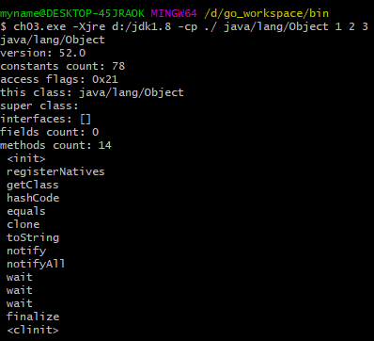
输出class文件中存储的实际代表的内容(方法区运行时数据结构)

- 方法区运行时数据结构
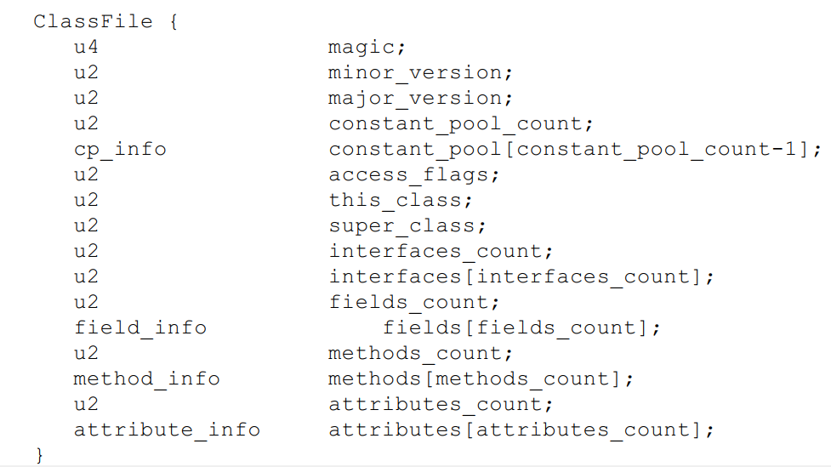
常量池数据机构
- 字段
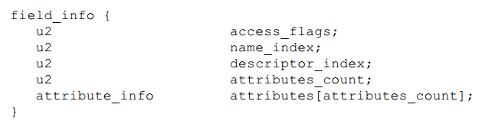

- 方法和字段一致

常量的数据结构
- 通用数据结构
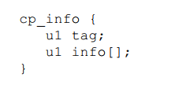
- CONSTANT_Integer_info 低于32位的也存储于这个结构
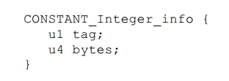
- CONSTANT_Float_info
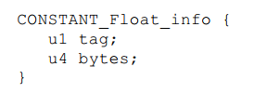
- CONSTANT_Long_info
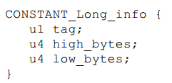
- CONSTANT_Double_info
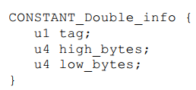
- CONSTANT_Utf8_info
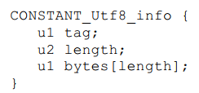
- CONSTANT_String_info
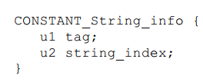
- CONSTANT_Class_info
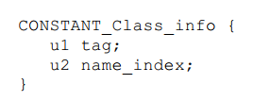
- CONSTANT_NameAndType_info
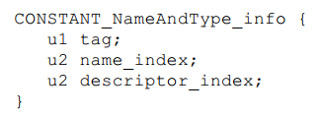
- CONSTANT_Fieldref_info
Methodref_info
InterfaceMethodref_info
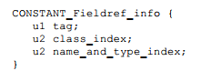

属性表
属性表使用属性名来区别不同的属性,jvm可以自定义属性类型。
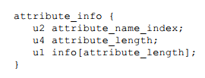
- Deprecated_attribute 和 Synthetic_attribute
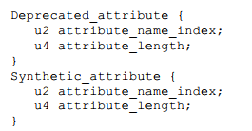
Deprecated 指出类、接口、字段或方法已经不建议使用

Synthetic 标记源文件中不存在、由编译器生成的类成员

- SourceFile 指出源文件名
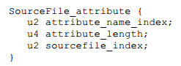

- ConstantValue 表示常量表达式的值
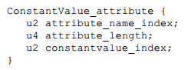

- Code属性 存在与method_info结构 存放字节码等方法相关信息。
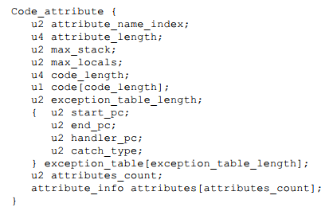

- Exception属性 记录方法抛出的异常表
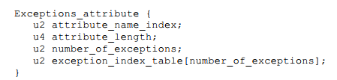

- LineNumberTable 和 LocalVariableTable属性
